FACULTAD DE INGENIERÍA INDUSTRIAL Y DE SISTEMAS
ESCUELA PROFESIONAL DE INGENIERÍA DE SISTEMAS

INFORMES CIBERSEGURIDAD
Curso:
CIBERSEGURIDAD
Docente:
HERNAN OSWALDO VILLAFUERTE BARRETO
Autor
MAYTA LAURA ENZO IVAN

Hacking web application: sql inyection
Para la inyeccion de sql se hizo uso del laboratorio dockerlabs
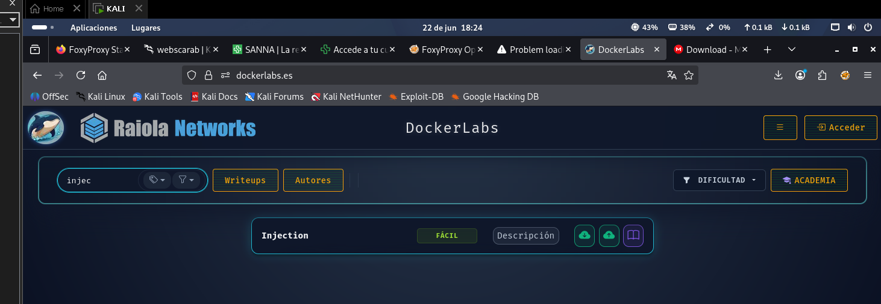
Se hace creación de Docker del laboratorio
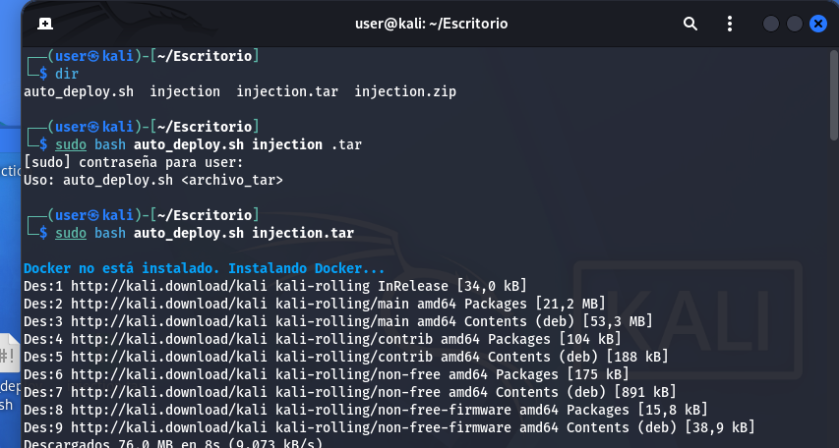
Nos indica que ya se completo la creación y nos devuelve la ip del labo.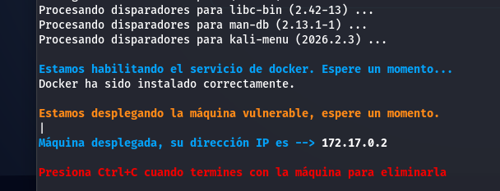Nos retorna un login donde se hará la prueba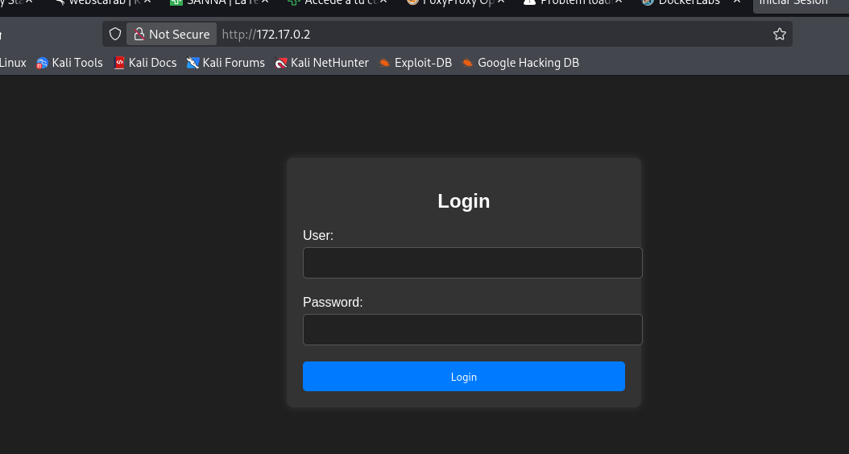

Hacemos uso de sqlmap y le pediremos que a esta url nos devuelva la información de las bases de datos que usan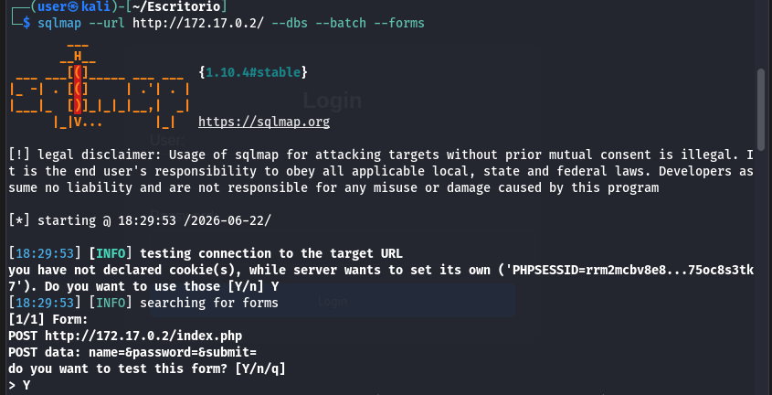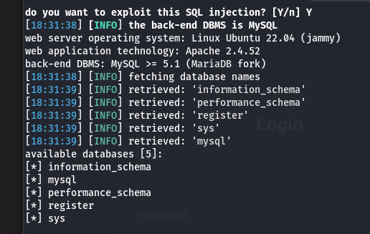

Con esta información hacemos uso de la base de datos register y pediremos que nos devuelva el nombre de las tablas que tiene.
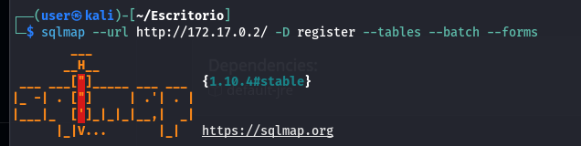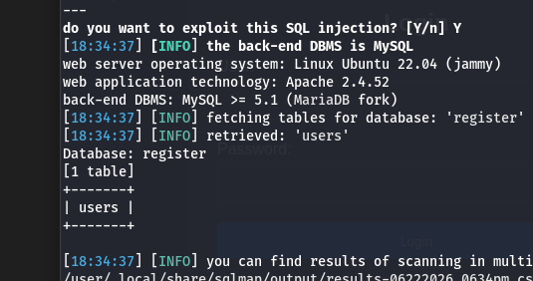

Con la información obtenida de la tabla user, haremos uso de eso y pediremos que nos devuelva el contenido de sus columnas.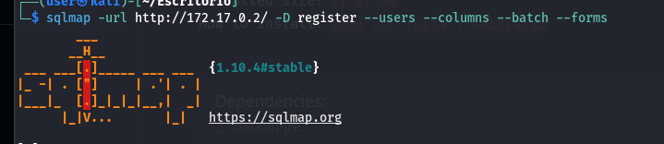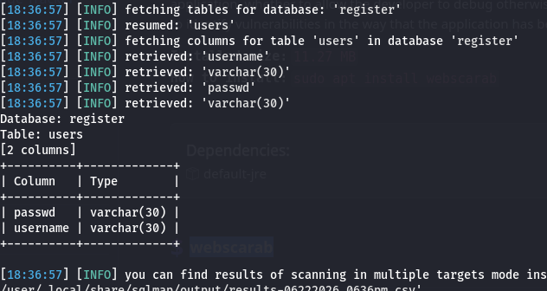

Ahora por ultimo seguiría listar la contraseña y nombre de usuario de las columnas obtenidas.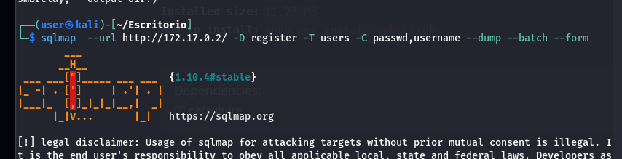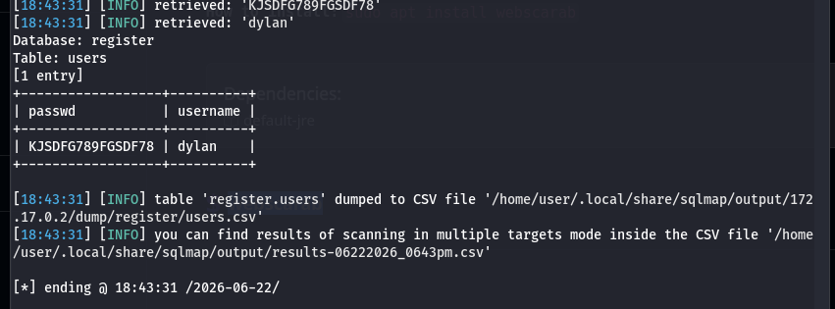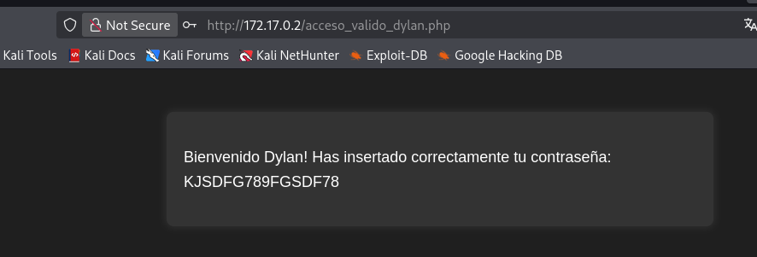
Ingresamos la contraseña y nos dira que se ingresó correctamente.

tra manera de hacer inyección sql es jugar con los querys que ingresemos al querer buscar algo como una id en este caso.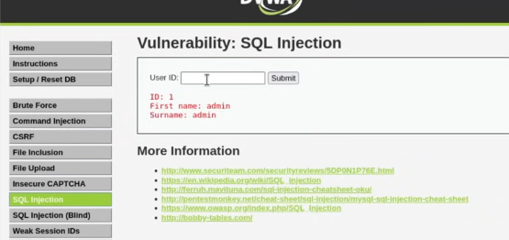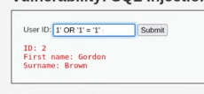
Lo que se hace acá es burlar al query diciendo que liste cualquier valor ya sea uno o diferente de uno.
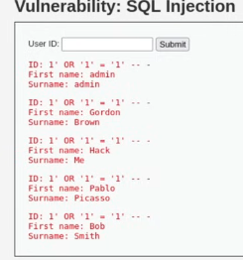
Y ya si se quiere probar con comandos mas extensos se puede hasta sacar el hash de la contraseña, ya haciendo uso de un software online para descifrar esto ya seria suficiente para decodificar esta cotraseña.
